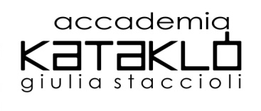
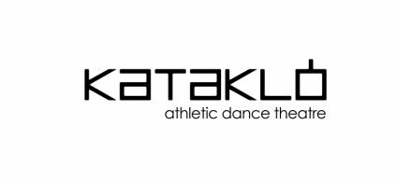

Presentano

Giulia Staccioli, direttrice artistica da 25 anni di Kataklò Athletic Dance Theatre e di Accademia Kataklò presenta per la distribuzione teatrale lo spettacolo HUMANS della compagnia di danza contemporanea fisica, atletica e aerea EleinaD.

Il progetto EleinaD nasce nel 2011 dall’incontro tra Leone Vito Cassano, giovane creativo dal linguaggio coreografico fisico, energico, sensibile alla contaminazione e fusione di stili e Claudia Cavalli danzatrice, acrobata e performer aerea eclettica, dall’indiscussa esperienza artistica teatrale internazionale.

“Eleina D è una compagnia allineata al mio pensiero artistico che mira da sempre all’integrazione e la valorizzazione del gesto atletico acrobatico, aereo con la componente coreutica contemporanea. Il gesto acrobatico non visto come pura dimostrazione di abilità e estetica ma arricchito e utilizzato su una traccia drammaturgica. Mi hanno colpito da subito la sensibilità artistica e la poetica di Vito e la duttilità e la poliedricità di Claudia e, non ultima, l’ironia. Claudia Cavalli è entrata in compagnia Kataklò attraverso un’audizione prendendo poi parte a tournée internazionali di compagnia; Vito, suo compagno, ho imparato a conoscerlo attraverso il suo lavoro creativo/coreografico e solo successivamente come danzatore (anche lui coinvolto in due tour internazionali in Olanda e Brasile). Questo sodalizio, sostenuto e alimentato da un pensiero creativo condiviso, dalla qualità del loro lavoro e dalle capacità didattiche molto efficaci espresse, mi ha inoltre spinto ad inseriti come Guest nel corpo docenti di Accademia Kataklò “ Giulia Staccioli.
Lo spettacolo HUMANS è uno spettacolo di aerea contemporanea rivolto al grande pubblico. La ricerca della compagnia si basa sull’utilizzo di attrezzature solitamente impiegate nelle discipline aeree, in questo spettacolo nello specifico tessuti e teli bianchi, che diventano opportunità sceniche per la sperimentazione di azioni attinenti al pensiero drammaturgico creando un connubio tra sensazionalità e forme narrative coerenti e di significato.
Nella prima parte dello spettacolo il tempo è sospeso, asettico, in scena teli bianchi, alcuni avvolgono i performers, altri sono appesi; la musica culla anche lo spettatore in una rievocazione di un ambiente intimo, primitivo, istintivo. Una sorta di nascita o di ri-nascita in una dimensione dove ancora tutto è possibile, le identità ancora da costruire, le relazioni da instaurare, la vita da vivere.
E’ attraverso la potenza della danza aerea che si crea la possibilità di dare inizio alla relazione, un braccio che si allunga dall’alto che diventa possibilità di contatto per chi giace a terra solo, l’individuo che intuisce la possibilità di indagare la natura umana, i suoi istinti, le sue passioni d’ora in poi sempre più condivisi.
I personaggi di HUMANS cominciano così a definirsi e ad acquisite la loro identità, i caratteri si delineano con chiarezza attraverso un gesto più leggero, a tratti ironico, i costumi si colorano e prendono la personalità di chi li indossa, la musica cambia, si fa ritmata, pop, accattivante, coinvolgente e segue con il suo beat sostenuto la crescita e la maturità dei performers-personaggi, che sono ormai nella fase di conoscenza di sé e di sé in relazione all’altro.
In questo stadio di educazione alla vita, in cui i protagonisti indagano l’amore, la condivisione, la solitudine, i riti, le credenze, il contesto scenico si fa più riconoscibile, diventa urbano, il gesto acrobatico si fa maturo, consapevolmente dirompente e i caratteri dei personaggi ormai forgiati sono pronti per iniziare a vivere.
La compagnia EleinaD ha il talento di saper raccontare la profondità dei vari aspetti della natura umana in chiave ironica, leggera, viva, libera e fresca, coinvolgendo il pubblico in uno sviluppo narrativo credibile e chiaro, fondendo energie aeree e contemporanee in una spettacolarità innegabile sostenuta da una matura sensibilità artistica.

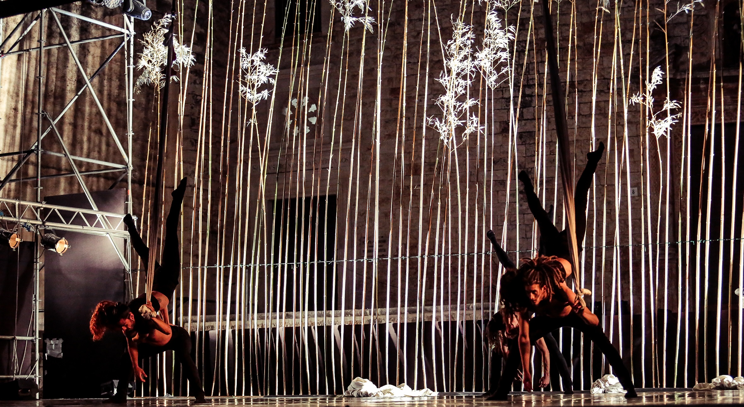

HUMANS
Produzione EleinaD
Ideazione, regia e coreografie Vito Leone Cassano
interpreti Claudia Cavalli, Marco Curci, Erica Di Carlo, Francesco Lacatena. Antonella Piazzolla, Roberto Vitelli
direttore tecnico Michelangelo Volpe
musiche AA.VV.
distribuzione MITO srl

Progetto con il sostegno e la collaborazione di Giulia Staccioli e Kataklò Athletic Dance Theatre

